SECRETARIADO CONFEDERAL NACIONAL
Correo: comintersindicalcanaria@hotmail.com.

Tenerife: Méndez Núñez, 84, 6ª. Santa Cruz de Tenerife. Tfno.: 922.600.036. 619179297

Sra. doña Pilar Vera
Presidenta de la Asociación de afectados del vuelo JK 5022.

En el 10º aniversario del accidente de SPANAIR, les hacemos llegar un abrazo de solidaridad y estima, animándoles a continuar con la meritoria actividad de la asociación que usted preside en el objetivo de desvelar las causas y el conjunto de responsabilidades penales y políticas habidas en el siniestro.

La tarea que ustedes realizan, aunque frecuentemente obstaculizada por la mayoría de los poderes públicos, estamos convencidos, redundará finalmente en una mayor seguridad aérea para conjunto de ciudadanos, evitando que se repita este doloroso capítulo de nuestra historia que nunca debería de haber acaecido.

Ruego haga llegar el contenido del presente mensaje al conjunto de afectados y familiares de las víctimas.

Canarias, 20 de agosto de 2018

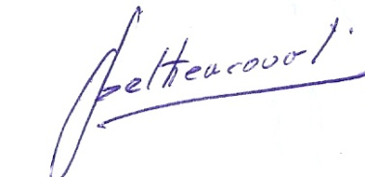
Jaime Bethencourt Rodríguez

Secretariado Confederal Nacional
Intersindical Canaria

